Московский Авиационный Институт

(Национальный Исследовательский Университет)

Факультет информационных технологий и прикладной математики

Кафедра вычислительной математики и программирования

**Лабораторная работа №1 по курсу**

**«Операционные системы»**

Студент: Сидоров Дмитрий Денисович

Группа: М8О-209Б-23

Вариант: 15

Преподаватель: Миронов Евгений Сергеевич

Оценка: ___________

Дата: ___________

Подпись: ___________

Москва, 2024

**Содержание**

1. Репозиторий
2. Постановка задачи
3. Демонстрация работы программы
4. Выводы

**Репозиторий**

<https://github.com/Dmitrii1404/os_labs/tree/main/1_lab_os>

**Постановка задачи**

**Цель работы**

Приобретение практических навыков в:

1. Управление процессами в ОС
2. Обеспечение взаимодействия данных между процессами

**Задание**

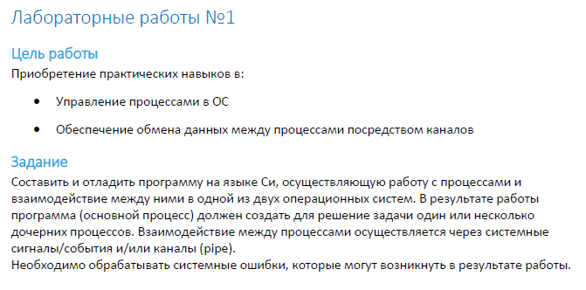

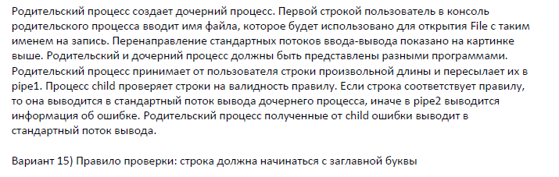

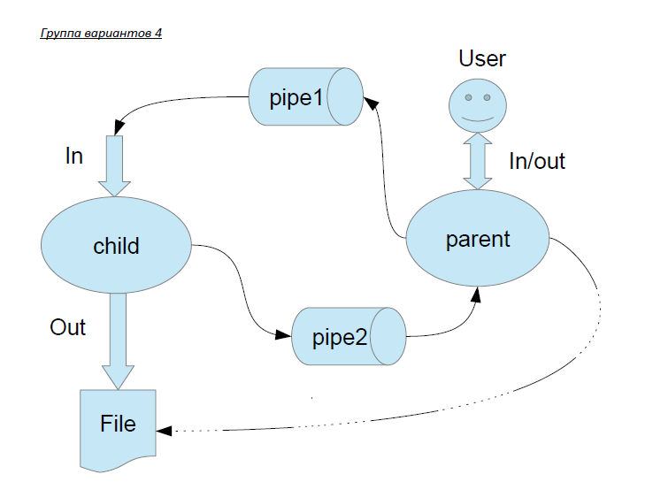

**Демонстрация работы программы**

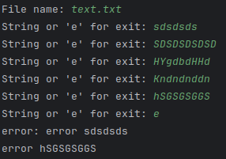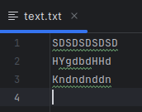

**Выводы**

Выполнив лабораторную работу, я приобрел навыки работы с процессами и взаимодействия между ними. Изучил основные термины, принципы взаимодействия и программную реализацию.